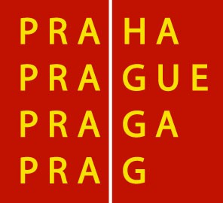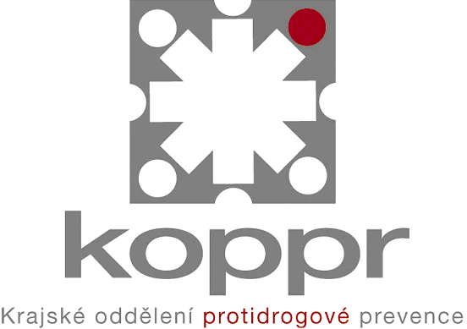

HLAVNÍ MĚSTO PRAHA
VYHLAŠUJE DOTAČNÍ ŘÍZENÍ NA PROJEKTY
SPECIFICKÉ PROTIDROGOVÉ PREVENCE

„ Zdravé město Praha 2011“

Pro rok 2011 jsou vyhlášeny programy:

I: Program pro školy a školská zařízení

II: Program pro organizace

Priority programu I. a programu II. pro rok 2011 jsou uvedeny v metodických pokynech pro předkladatele.

- Dotační řízení projektů „Zdravé město Praha 2011“ bude vyhlášeno 1. září 2010 na úřední desce MHMP a úřadů městských částí Praha 1-22, na internetových stránkách HMP http://www.magistrat.praha-mesto.cz/ => Dotace a granty => Protidrogová politika, a tiskem.

- Projekty se přijímají výhradně na adrese hlavní podatelny Magistrátu hl.m. Prahy, Mariánské nám. 2, 110 01 Praha 1 do pátku 22. října 2010 do 14:00 hod. Do tohoto data musí být projekty doručeny na uvedenou adresu. Mohou být podány osobně nebo poštou. Žádosti, které budou doručeny po tomto termínu, nebudou posuzovány. Formuláře pro I. a II. program jsou různé. Čtěte pozorně metodické pokyny.

- Podrobné informace k zadání a zpracování projektů poskytnou pracovnice Krajského oddělení protidrogové prevence /KOPPR/ PRM MHMP: I. program - Ing. Věra Nouzová, kancelář č. 9a, tel.: 236 002 020; II. program - Mgr. Nina Janyšková, kancelář č. 9b, tel.: 236 002 831;, Mariánské nám. 2, 110 01 Praha 1/. Formuláře najdete na stránkách HMP http://www.magistrat.praha-mesto.cz/ => Dotace a granty => Protidrogová politika .

- Neúplné nebo chybně vyplněné žádosti budou vyřazeny.

